实验一
一
制作HTML页面
- 设置网页标题icon 为广工icon 或者自己的头像。
- 模仿案例，应用css修饰，改变字体颜色，给图片加边框。
前 进 中 的 广东 工 业 大 学

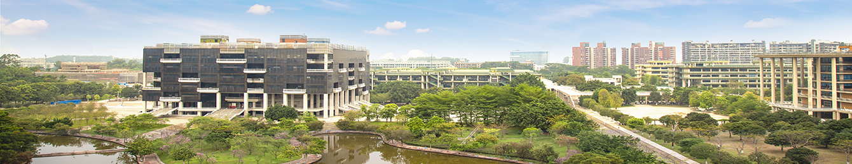

（3） 下部： 2个网址链接， 腾讯主页，个人简历主页（自行设计）， 打开个人简历主页后5秒跳转国务院主页。
（4）在页面底部设置一个4行2列表格。居中填入文字（粗体蓝色字号不限）：滕王高阁临江渚，佩玉鸣鸾罢歌舞。画栋朝飞南浦云，珠帘暮卷西山雨。闲云潭影日悠悠，物换星移几度秋。阁中帝子今何在？槛外长江空自流。

二 制作HTML页面 ：
B U G A R I

整体页面使用丹霞山风景图片
珠宝小图片 | 皮具小图片 | 香水小图片 | 腕表小图片

可爱图片

自选文字

自选文字

自选文字

一个链接： 下一页更精彩
太阳

个人形象

河流

右下角添加合成图片

三 下一页 ：

结合example 14 和 demo 5-7设计应用 链接伪类和锚点链接

锚点1 | 锚点2 | 锚点3 | 锚点4

锚点1内容 （自己设计）

锚点2内容 （自己设计）

锚点3内容 （自己设计）

锚点4内容 （自己设计）

